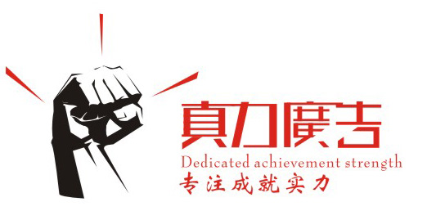
标志设计调查问卷：
为能更充分的了解企业，为此次合作“标志设计”作好前期的调查准备，请您根据我们所提出的问题做出具体真实的回答，请决策人填写后回邮件至每天设计顾问工作室。
谢谢！

企业简称(中英文):
中文：
英文：
- 公司介绍：

- 产品介绍、产品特性：

- 消费市场及消费人群概况：

- 您对标志设计的相关想法（风格、造型、色彩、特殊要求等）：

风格：□传统稳重 □国际化风格 □民族特色 □时尚动感 □热情亲和

造型：□具象 □抽象 □抽具象结合 □意象

颜色：□冷色 □暖色 □冷暖色搭配 □多色系 □中性色

特殊要求：

4. 您的标志名称是：
中文全称：
中文简称：
英文全称：
英文简称：

5. 您希望标志以哪种类型设计：

□产品为主的字母标（IBM、SONY、联想…等）

□突出图形的图形标（中国电信…等）

□图文结合标（中国网通、三星…等）
6. 在同行业中您认为哪几个标志您比较欣赏请列举：

7、联络信息:

地址:

联系人: 电话:
邮箱: 网址:

